博雅国学商道高级研修班
北大研修网：http://www.pkupxw.org/
招生简章
尊德性而道问学 致广大而尽精微 极高明而道中庸
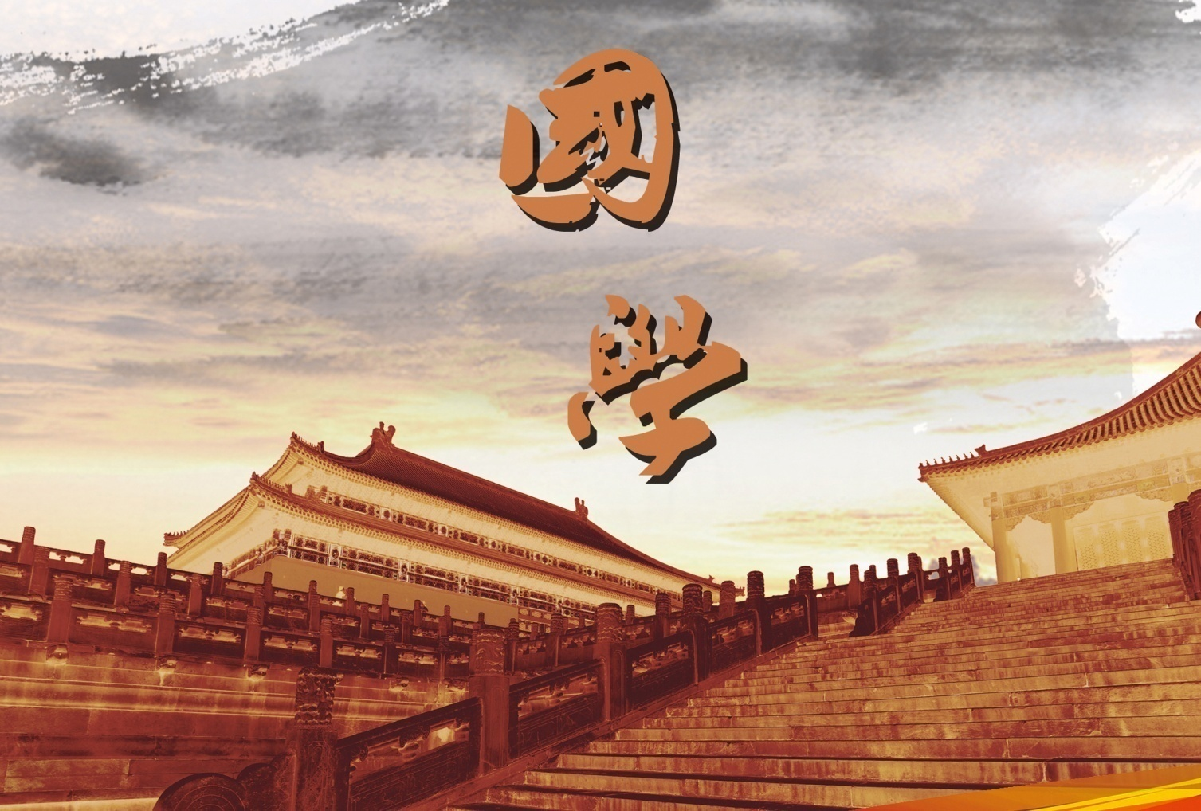

▍学院简介

博雅总裁商学院成立于2008年，从诞生起就继承了百年学府的优秀基因，经过六年的磨砺，博雅总裁商学院已经发展成为有完善课程体系、成熟运营团队的一流商学院。是目前国内最富盛名、最具远见的企业家商学院之一。
博雅总裁商学院整合国内外顶尖名校的优势教育资源，致力于为中国新经济时代的成长型企业和创新型企业家提供高端化、系统化、国际化的实战学习方案。拥有400多位国内外知名专家教授团队，每年培养4000多名企业家学员、并为上百家企事业单位或集团提供个性化培训。学院自2008年成立至今已经培养2万余名企业家学员，是国内最大的企业家研修平台。
博雅总裁学院建立了非常成熟、全面的高端课程体系，尤其是在管理、金融、国学、地产、女性修养、后EMBA等方面已经成为国内企业家研修的领跑者。
博雅总裁商学院与美国波士顿大学、哈佛大学、斯坦福大学、日本早稻田大学、东京大学、剑桥大学、新加坡国立大学、南洋理工大学、香港中文大学等很多世界一流大学建立了战略合作关系，让中国的企业家共享世界一流的教育资源。
博雅总裁商学院设立博雅总裁俱乐部，采取线上线下结合的形式，志在搭建最优质的学习平台，最有影响力的商脉平台，最有效的投融资平台。

▍课程背景
静观古今中外，凡善为贾者，其识必广；凡善取利者，其智亦高。商以智为本，而智以人为枢，故欲战略领先者，必先修一国之学，运用国学之智慧达到善思、善行的至高境界。
国学智慧博大精深，中国企业的发展在借鉴现代管理理念的同时，更要领悟东方传统哲学智慧的伟大力量。半部《论语》知天下，半部《论语》治天下；孔子的中庸之道、老子的无为而治、孙子的不战而胜；将中华五千年博大精深的传统文化与西方现代理念有机结合，是中国未来发展的基础。
诚邀天下有志之士齐聚博雅总裁商学院，聆听大师谈古论今；纵观天下，以史为鉴，以圣贤为师友。锤炼思维，锻造悟性，提升洞察力，求得内心之本原，获得真我之实现。体悟中国古典哲学智慧，透视现代商业真理，解读中国文化背景下的为政经商之道。
▍课程特色

● 八大模块: 独创儒、释、道、易、史、兵法、养生、法家思想八大教学模块，经史合参，圆融无碍。

●学以致用: 以史鉴今，以儒做人，以易启智，以兵增略，以道明德，以禅见性，以医养生，以法御术。

● 高端论坛：每年组织大型论坛，为同学们打造高质量，高层次的学习交流圈。

● 整合人脉:同学联谊会，打造最具活力、契合点的同学经济体，整合全国各地精英同学资源，终身受益。

● 重在体验：组织丰富多彩的游学活动和第二课堂，为同学们带来不一样的传统文化体验。

▍课程设置
第一篇章：儒学
1、主题：儒家思想的传承及发展  至圣孔子修《诗》《书》，定《礼》《乐》，序《周易》，留《论语》，著《春秋》，奠定了儒家思想的基本内涵。亚圣孟子对其思想进行了传承，主张德治，提出了仁政、王道、民贵君轻的观点。  汉代实行的“罢黜百家，独尊儒术”政策，把儒家思想推上了顶峰，至魏晋时期儒家思想与玄学融合发展为魏晋玄学。面对佛教与道教的冲击，儒家思想在宋明时期进一步发展，提出“理”先于天地而存在，主张“即物而穷理”，形成了宋明理学，影响至今。 |  | 2、主题：《四书》《五经》儒家经典赏析  《大学》中国历史上最系统的政治哲学、大人之学；《论语》集中体现了孔子的政治主张、伦理思想、道德观念及教育原则等；中庸之道可开启治天下之门；《孟子》现恢弘浩阔之气、纵横雄辩之辞。《诗经》为古代社会的人生百科全书；《尚书》阐明仁君治民、贤臣事君之道；《周礼》定中国礼仪之邦；《春秋》现微言大义，《易经》为群经之首，大道之源。四书五经所载为官从政之道、为人处世之道对现代人仍具有积极意义和极强的参考价值。
3、主题：儒家思想对现代社会的影响  以治平为本，以仁为核，以和为贵，儒家的思想是中华民族精神的源头活水，构成了中华文化的基本精神价值，对现代社会仍有重大指导意义。  君子以自强不息激励着个人、企业乃至国家不断进取；因材施教、教学相长对现代教育仍有很大指导意义；天人合一、以和为贵有利于和谐社会的构建；求同存异、和平共处等五项基本原则正是对孔子“忠恕”、“和而不同”等思想的继承与发展；儒商群体的传承与发展正是孔子思想在现代经济生活中的创造性运用。 |  | 4、格物、致知、诚意、正心、修身、齐家、治国、平天下与现代企业管理  儒家的“格物、致知、诚意、正心、修身、齐家、治国、平天下”一直以来对中国领导者的思想、灵魂上产生并依然产生着重要影响。正是这一理念指引下的领导者与管理者的培养和自我培养，造就了中国社会主体领导者的儒官、儒商群体。  在现今的社会背景、经济形势下，企业家要丰富和发展自己的内心与人生，达到格物、致知、诚意之境，能修身有成、齐家有余，进而有能力兼济天下，超越自我，领受心灵的欢乐与平和。
第二篇章：佛学
1、主题：体悟佛法的智慧《金刚经》《心经》精读  精深、圆融的佛法思想，打开了我们的思路，拓展了我们的思维空间。通过课程的学习，体会佛学要义，掌握佛学精髓；激发生命潜能，开启智慧之门。  《金刚经》、《心经》作为佛教的经典，心法之集大成者，为一切凡圣悟心之法门，是修心的指南，开悟的钥匙；心法即佛法，见心即见佛；只有修其心，方能行其道。得道者，大彻大悟，超然凡生。 | 2、主题：禅宗智慧与心灵修炼  禅是智慧的、安定的、清净的，通过对禅的修炼，使人的心态升华到万物归零，以静制动，从容处事。当今社会喧嚣、浮躁，人之欲望无限，欲而不得，则怨愤日生，痛苦日盛，心灵疲惫，苦度人生。  若要走出困境，获得超脱，修禅不失为一个好的选择。特为精英人士提供简便易行的禅修方法，通过深度体验学习，使之掌握禅宗智慧精髓，由事业的成功走向人生的成功，由外在的辉煌走向内在的充实。
第三篇章：道学
1、主题：道家的思想精髓  “人法地，地法天，天法道，道法自然”，顺应自然，不要过于刻意。“人之道，为而不争”，处世要平和、宽容、自然。“清静为天下正”，处无为之事，行无言之道。道即是虚，虚心方能容物，虚心方能容人，清除心中种种妄念即是快乐。“祸兮福之所倚，福兮祸之所伏”，自然是阴阳对立统一的。“大勇若怯，大智若愚”该智则智，不该智则不智，有所智有所不智。 | 2、主题：现代道商的兴起  近年来在国内外出现了一批用道家思想管理经营企业的企业家，即与儒商、佛商并称的道商群体。  他们深刻体会了道家思想的真谛，“上善若水”，水的品格让道商心善如水；“无为”的信仰让他们更懂得无为当要“有为”；“与人为善”使他们与天下人为友；“祸兮福之所倚，福兮祸之所伏”的“对立统一”思想让他们懂得回馈于民；他们告诉自己君子用财“取之有道，用之有道”。
第四篇章：易学
1、主题：群经之首《周易》精读  《周易》作为中国文化史上的群经之首，是中国思想的源头，华夏哲学的鼻祖，六艺之源，表达了中国传统文化的基本精神。精读《周易》，重在领悟它的思维方式，要仔细沉潜玩味，领悟易道的精神世界，确立新的生活方式。  要学习“天人合一”、“天地人三才之道”、懂得“变易、不易、简易”的易学“三易”，“生生之谓易”“变动不居”的思想与内涵，掌握周易智慧中万物蕴涵的道。学懂周易就是获得了通权达变的高度人生智慧，拥有这种高度人生智慧，人才会应时因机适遇，创拓出最为真实而理想的人生德、业之辉煌。 | 2、主题：易经智慧与企业管理  在一定意义上说《周易》本身即是一部管理学经典，企业管理者应该重视与研究《易经》，领悟中国管理智慧，把易经智慧与创新思维作为学习首选。  “天人合一”指导人们寻求事物间的和谐统一为旨趣，推动事物的和谐发展获得最佳管理效益；易经的变易原则指导建构开放的、生生不息的管理体系；阴阳互补强调分工合作，分合有序；“当位”、“中正”启示人们，充分挖掘、发挥每个人的潜能和智慧，真正做到人尽其才，物尽其用；注重中和均衡，消融矛盾，避免冲突；尊重义利关系，赏罚分明，合理分配；强调进修德业，为解决管理伦理指明了方向。
第五篇章：史学
1、主题：解析历代帝王助力现代企业  解析帝王之道，明了杀伐决断之能，识人用人之明, 刚柔并济之贤，如何成就千秋功业，万世明君。勾践卧薪尝胆，终率三千越甲吞吴复国；秦始皇杀伐决断，统一六国建无上功业；汉高祖起于草莽，借张良之谋，萧何之才，韩信之勇奠两汉基业；举贤良，明教化，连西域，击匈奴，汉武雄才大略造大汉盛世；唐宗宋祖创一朝盛世，影响百代；成吉思汗铁马金戈一统华夏；康熙千古一帝，在位六十载，终使满汉融合，四方来朝。  纵观古之明君大帝，以史为鉴，借治国之道审视企业之管理，人才之任用，使企业立于世界之巅。 | 2、主题：治世之能臣乱世之枭雄—权臣篇  出相入仕或为光宗耀祖或为兼济天下，是中国大多数文人的终极理想，然能脱颖而出者少。  治世之能臣，乱世之枭雄，三分天下的曹操；性格刚直、才识超卓、敢于犯颜直谏的魏征；打龙袍、铡驸马，坐镇开封府的包拯；“先天下之忧而忧，后天下之乐而乐”的范仲淹；为皇上宠信之极，权势之大，清朝罕见的和绅；中兴名臣，平定太平天国之乱，集中国式智慧之大成的曾国藩。  历史功过无论如何置评总是会有失偏颇，但能位极人臣，其谋人之法、谋事之道，均可为企业人事管理、权力运作等的源泉。
3、主题：品名士风流体悟内心真谛  真名士，自风流。魏晋名士作为中国历史上特殊的一个族群，风流不羁，不拘小节，放浪形骸，追求自我。有不为五斗米折腰，采菊东篱下悠然见南山的陶渊明。虽家贫，仍励志勤学，文学、玄学、音乐等无不博通，临刑仍奏广陵散的嵇康；有春秋时期高山流水遇知音、绝弦断琴的伯牙子期。  不是人人都有勇气挑战社会，也未必所有人都要避世隐居，但如何在繁杂的社会中保持自己的独特性，寻找到内心的真我，体悟到人生的真谛乃是我们所追求的。 | 4、主题：学古今名商巨贾习致富之道  虽中华自古重农抑商，然历朝历代均有富商巨贾，这些人或富甲天下或以商从政。前有商人鼻祖，携美游湖的陶朱公范蠡；后有奇货可居，一字千金的吕不韦；既有与王恺斗富的石崇；更有与明太祖朱元璋共筑南京城的沈万三；远有白手起家终成红顶商人的胡雪岩；近有当今社会的知名商人、成功典范。  通过研究国学，我们要学习他们在中国特有的文化与制度下经商致富之道，同时也要分析他们中的某些人的覆亡之因，引以为鉴。
第六篇章：兵学
1、主题：孙子兵法与统帅之道  “兵者，诡道也”，商场如战场，都存在着众多的不确定因素，时势变化多端，机遇和挑战复杂多变。《孙子兵法》作为天下第一奇书，百家兵法之始祖。当《孙子兵法》对应到企业经营时，得天独厚的超级战略、决战经典，成为企业界不可或缺的商战参谋。 | 2、主题：毛泽东领军之道  人民解放军的成长发展在人类军事史、管理史上都堪称奇迹。不足千人的队伍，在短短二十几年间，发展成为雄视天下、无坚不摧的数百万大军，统一全国。  毛泽东的领军之道从当前企业普遍遇到的难题入手，借鉴建军之初毛主席遇到过类似困难如何解决的成功经验，给企业管理者以有益的启示。
第七篇章：养生
1、主题：《黄帝内经》与现代养生之法  《黄帝内经》是国学瑰宝，是我国最早、地位最高的中医巨著，其养生之道是顺其自然，以天地人三位为一体，符合生命规律的养生方法和理论。课程将告诉我们如何效法古代先人合理的养生方法，在日常生活中改掉导致我们身体衰弱的坏习惯，建立起良好的、符合我们生命本性的生活习惯，不断增强自身体质和保持良好的精神气质，使企业家们更加精力充沛地处理企业事务。 | 2、主题：养生先养德大德必高寿—儒释道与养生  早在春秋时，孔子就有“大德必得其寿”之说。到今天，德高寿自长的理论已经得到实践证明。养生先养德，养德“不劳主顾，不费药金，不劳煎煮”，却可祛病健身，延年益寿。  儒、释、道三家在很多方面均不同，可有一点殊途同归，都强调养心重于养生。对喜欢养生保健的朋友来说不要学很多招数，如果你心不静，终日焦虑，则无论你吃多少药，学多少养生之法都没有用。万事万物不管怎么样，调整好自己的心态都是最好、最首选的养生方法。
第八篇章：法家
1、主题：法家智慧与现代管理  韩非子是战国末期法家集大成者，其著作《韩非子》一书，重点宣扬了法、术、势相结合的法治理论，达到了先秦法家理论的最高峰，为秦统一六国提供了理论武器，也为以后的封建专制制度提供了理论根据。  韩非子的“法”思想为我们提供企业制度建设之道；“术”思想，为我们提供了制度执行之道；“势”思想，对我们形成卓越的领导风格提供了借鉴。通过精讲《韩非子》等法家名著，把握法家强调制度、权威与技巧的法、势、术的管理思想，以强化组织的统御与控制能力，增强企业的竞争力。 |  | 2、主题：先秦法家与现代法治  韩非子的法家思想更多的是一种政治构建，他所提出的法、术、势相结合的体系，将君主利益置于核心地位，追求的是“王法”。君主是最大既得利益者，各级贵族官僚按等级也能分得相应利益，平民得到的也几乎只有义务。  现代法治精神其普世价值是人人平等，意在用法律保护公民，用宪政法制来约束统治者的权力，追求民主法治。当今中国提倡以法治国，但这将是一个长期的艰巨的过程，在建设法治社会过程中也存在诸多困境。如何走出这些困境，如何在当前形势下顺应形势、把握政策，将是我们关注的问题。

▍顾问与师资
程郁缀：中文系教授、博士生导师，曾任社会科学部部长。
吕 艺：新闻与传播学院新闻系主任、教授，中文系博士。
李四龙：哲学、宗教学系教授；研究领域：中国佛教史、佛教哲学、比较宗教学。
丁一川：历史学系中国古代史讲师，中古史研究中心、东北亚研究所兼职研究员。
方尔加：中国政法大学人文学院教授。集儒、道、法于一身，融古今中外为一体。
赵世民：中央音乐学院教授，国内音乐养生第一人，汉字基因学创始人。中央电视台《百家讲坛》主讲专家，美国哥伦比亚大学《文化中国》主讲专家。
张松辉：文学硕士学位和哲学博士学位，湖南大学教授，博士生导师。主要从事中国思想史（研究方向以道家道教为主），中国文学史（先秦——南北朝时期）教学科研工作。
王晓毅：清华大学历史系教授、博士生导师。长期致力于中国古代思想史，特别是魏晋思想史研究。
鲁洪生：首都师范大学文学院教授，博士生导师，中国诗经学会常务理事；主要从事中国先秦两汉文学、中国古代文学理论的教学与研究。
何中华：山东大学哲学院教授、张岱年先生生前最赞赏的学者。
谷振诣：中国青年政治学院教授，被誉为“中国批判性思维学科”第一人。
李晓：中国政法大学商学院教授、博士生导师、副院长，中国商业史学会副会长。
丁万明：国学客座教授，河北省委党校教授，中组部组工干部学院特聘教授。
赵建国：天津中医药大学第一附属医院主任医师、教授、博士生导师，国务院特殊津贴专家。
▍招生对象
● 企业董事长、总经理等高层管理者

▍课程时间
●学制15个月（含寒暑假），分阶段授课，每两个月上课一次，每次集中授课2-3天。
▍学习费用
- 人民币68000元/人，（含学费、资料费等, 学习期间的食宿费、交通费自理）
所有费用统一汇到博雅总裁商学院指定账户：
户名：北京博雅学苑教育咨询有限公司
账号：1100 1070 4000 5301 4389
开户行：建行北京北大南街支行营业部

▍学习证书
●通过全部课程及论文考核后，获得博雅总裁商学院颁发的结业证书。

▍招生办公室
● 联 系 人：张老师 15801019329 李老师 13661275200
● 联系电话：010-56156755 010-56156833
● 邮 箱：pkuyxb@163.com 137198858@qq.com

博雅国学商道高级研修班 报名申请表
姓名 |  |  |  |  |  |  | 性别 |  |  |  |  |  |  |  | 年龄 |  |  |  |  |  |  | 贴照片
工作单位 |  |  |  |  |  |  |  |  |  |  |  |  |  |  | 职位
单位地址 |  |  |  |  |  |  |  |  |  |  |  |  |  |  | 邮编
固定电话 |  |  |  |  |  |  |  |  |  |  | 传真
手 机 |  |  |  |  |  |  |  |  |  |  | E-mail
身份证
号码
教育背景 | 毕业院校 |  |  |  |  |  |  |  |  |  |  |  |  |  |  | 学历与学位
 | 毕业时间 |  |  |  |  |  |  |  |  |  |  |  |  |  |  | 专业
工作简历
是否预定房间 | □需要 □不需要 |  |  |  |  |  |  |  |  | 有关课程申请联系 |  |  |  |  |  |  |  |  | □本人 □培训负责人
贵公司是否有  培训负责人 | □否 □是（请注明） 姓名： 电话/手机：
您的建议与要求：

申请人：
年月日
- 填好此表后请附上身份证复印件一起传真或发电子邮件到教务处。
- 此表复印或传真均有效，请务必详细真实填写上述信息。
温馨提示：因录取名额有限（60人），为确保您报名成功，建议您提前一个月将填写完毕的报名申请表发邮件至pkuyxb@163.com张老师（15801019329）确认。

